Отчет по лабораторной работе
Лабораторная работа 6
Мурзаев Замир Зейнадинович
Содержание

1 Цель работы
Ознакомление с инструментами поиска файлов и фильтрации текстовых данных. Приобретение практических навыков: по управлению процессами (и заданиями), по проверке использования диска и обслуживанию файловых систем.

2 Задание
- Осуществите вход в систему, используя соответствующее имя пользователя.
- Запишите в файл file.txt названия файлов, содержащихся в каталоге /etc. Допишите в этот же файл названия файлов, содержащихся в вашем домашнем каталоге.
- Выведите имена всех файлов из file.txt, имеющих расширение .conf, после чего запишите их в новый текстовой файл conf.txt.
- Определите, какие файлы в вашем домашнем каталоге имеют имена, начинавшиеся с символа c? Предложите несколько вариантов, как это сделать.
- Выведите на экран (по странично) имена файлов из каталога /etc, начинающиеся с символа h.
- Запустите в фоновом режиме процесс, который будет записывать в файл ~/logfile файлы, имена которых начинаются с log.
- Удалите файл ~/logfile.
- Запустите из консоли в фоновом режиме редактор gedit.
- Определите идентификатор процесса gedit, используя команду ps, конвейер и фильтр grep. Как ещё можно определить идентификатор процесса?
- Прочтите справку (man) команды kill, после чего используйте её для завершения процесса gedit.
- Выполните команды df и du, предварительно получив более подробную информацию об этих командах, с помощью команды man.
- Воспользовавшись справкой команды find, выведите имена всех директорий, имеющихся в вашем домашнем каталоге.

3 Теоретическое введение
Команда find используется для поиска и отображения на экран имён файлов, соответствующих заданной строке символов.
Найти в текстовом файле указанную строку символов позволяет команда grep.
Команда df показывает размер каждого смонтированного раздела диска.
Любую выполняющуюся в консоли команду или внешнюю программу можно запустить в фоновом режиме. Для этого следует в конце имени команды указать знак амперсанда &.
Любой команде, выполняемой в системе, присваивается идентификатор процесса (process ID). Получить информацию о процессе и управлять им, пользуясь идентифи- катором процесса, можно из любого окна командного интерпретатора.

4 Выполнение лабораторной работы
1)Осуществляем вход в систему, используя соответствующее имя пользователя (просто заходим в терминал).
2)Записываем в файл file.txt названия файлов, содержащихся в каталоге /etc. Дописываем в этот же файл названия файлов, содержащихся в вашем домашнем каталоге. (рис. ??).
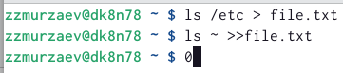
Запись названия каталогов
3)Выводим имена всех файлов из file.txt, имеющих расширение .conf, после чего записываем их в новый текстовый файл conf.txt. (рис. ??).
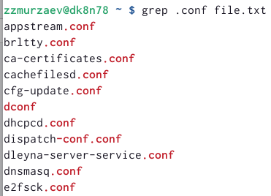
Команда grep
4)Определяем какие файлы в нашем каталоге имеют имена, начинающиеся с символа c. Показываем несколько вариантов. (рис. ??). (рис. ??).
Первый варинат
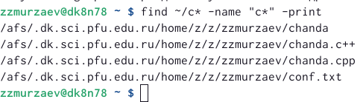
Второй вариант
5)Выводим на экран имена файлов из каталога /etc, начинающиеся с символа h. (рис. ??).
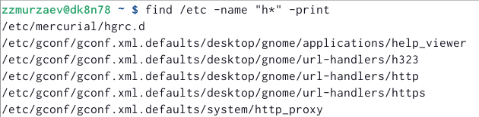
Команда find
6)Запускаем в фоновом режиме процесс, который будет записывать в файл logfile файлы, имена которых начинаются с log. (рис. ??).
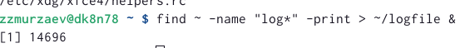
Команда find
7)Удаляем файл. (рис. ??).
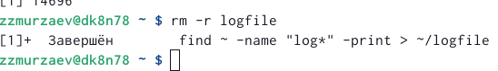
Команда rm -r
8)Запускаем из консоли в фоновом режиме редактор gedit. (рис. ??).
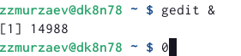
gedit &
9)Определяем идентификатор процесса gedit, используя команду ps, конвейер и фильтр grep. (рис. ??). Можно помимо этого использовать pgrep для того, чтобы узнать идентификатор.
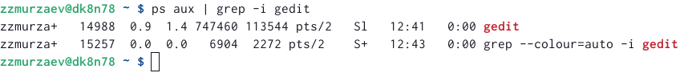
Определние идентификатора процесса
10)Прочитываем справку команды kill, после чего используем её для завершения процесса gedit. (рис. ??).
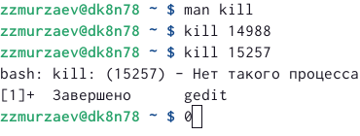
Завершение процесса
11)Выполняем команды df и du. До этого используем команду man. (рис. ??).
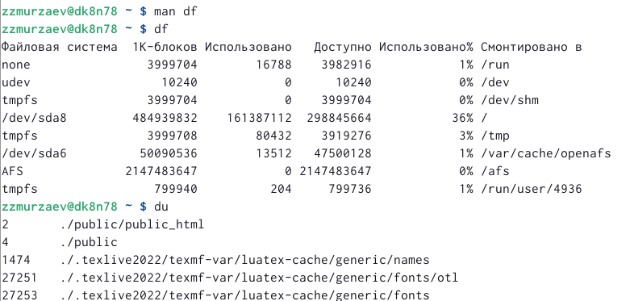
Команды df и du
12)С помощью команды find, выводим имена всех директорий, имеющихся в нашем домашнем каталоге. (рис. ??).
Команды find
Команды find

5 Ответы на контрольные вопросы
1)stdin, stdout, stderr.
2)> перенаправляет вывод в новый файл, >> перенаправляет вывод в файл, добавляя содержимое в конце.
- Конвейер (от англ. convey «передавать») — машина непрерывного транспорта, предназначенная для перемещения сыпучих, кусковых или штучных грузов. Часто также называется транспортёром.
4)процесс — задача, выполняемая процессором; программа — команда для процессора.
5)PID (process Id) — идентификатор процесса; GID — идентификатор группы.
6)задача — запущенная на фоне программа. Команда jobs позволяет вывести информацию о текущих задачах. Мт информацию о найденных по заданному шаблону файлах.
7)top показывает объем занятой памяти вместе с кэш. htop выдает объём реально занятой памяти без кэша.
8)Команда find используется для поиска и отображения на экран имён файлов, соответствующих заданной строке символов.
9)можно использовать команду grep “текст” каталог.
10)команда df показывает искомое.
11)df ~
12)пусть зачто — название зависшего процесса. Тогда выполнить задачу можно при помощи команды kill -15 “$(pidof зачто)”.

6 Выводы
Ознакомились с инструментами поиска файлов и фильтрации текстовых данных. Приобретение практических навыков: по управлению процессами (и заданиями), по проверке использования диска и обслуживанию файловых систем.

Список литературы

